Traktorių, savaeigių ir žemės ūkio mašinų bei jų priekabų registro (toliau – Registro) duomenimis, 2018 m. gruodžio mėn. žemės ūkio subjektai Lietuvoje iš viso įregistravo 419 traktorių, 20 javų kombainų, 9 srutvežius, 3 savaeigius purkštuvus ir 2 savaeigius smulkintuvus. Analizuojamu laikotarpiu 99,3 proc. įregistruotų traktorių sudarė ratiniai traktoriai.  
2018 m. gruodžio mėn. žemdirbiai įregistravo net du šimtus keturiasdešimt penkis 2017–2018 m. pagamintus traktorius (tai sudaro net 58,5 proc. visų analizuojamu laikotarpiu įregistruotų traktorių). Didžiosios dalies (70,6 proc.) įregistruotų ratinių traktorių galia buvo mažesnė kaip 100 AG. Nuo 100 iki 200 AG galios ratiniai traktoriai sudarė 17,2 proc. 2018 m. gruodžio mėn. didesnės kaip 200 AG galios traktorių buvo įregistruota net 12,2 proc. visų Lietuvos žemės ūkio subjektų įregistruotų traktorių.  
2018 m. gruodžio mėn. 45 (arba 10,7 proc.) registruoti ratiniai traktoriai buvo baltarusiški arba rusiški: 1 Agromechanika (pagamintas 2017-2018 m.), 17 Belarus (visi pagaminti 2017–2018 m.), 4 ChTZ, 18 MTZ ir 5 VTZ–VMTZ ratiniai traktoriai. 2018 m. gruodžio mėn. žemės ūkio subjektai įregistravo 93 John Deere traktorių, iš kurių net 70 buvo pagaminti 2017–2018 m. Tai sudaro 24,9 proc. vakarietiškų arba 22,2 proc. visų analizuojamu laikotarpiu įregistruotų traktorių. Kiti žemės ūkio subjektų įregistruoti traktoriai išsidėsto taip: LOVOL (28 vnt., visi pagaminti 2017-2018 m., arba atitinkamai 7,5 proc. ir 6,7 proc.), CF MOTO (26 vnt., visi pagaminti 2017–2018 m., arba atitinkamai 7,0 proc. ir 6,2 proc.), Case IH (24 vnt., iš jų 15 pagaminti 2017-2018 m., arba atitinkamai 6,4 proc. ir 5,7 proc.), Fendt (22 vnt., iš kurių 17 pagaminti 2017-2018 m., arba atitinkamai 5,9 proc. ir 5,25 proc.), Yanmar (22 vnt. arba atitinkamai 5,9 proc. ir 5,25 proc.), Kubota (21 vnt., iš kurių 1 pagamintas 2017–2018 m., arba atitinkamai 5,6 proc. ir 5,0 proc.), Iseki (17 vnt., iš kurių 1 pagamintas 2017-2018 m., arba atitinkamai 4,6 proc. ir 4,1 proc.), Zetor (16 vnt., iš kurių 14 pagaminti 2017–2018 m., arba atitinkamai 4,3 proc. ir 3,8 proc.) ir Valtra (15 vnt., iš kurių 11 pagaminti 2017-2018 m., arba 4,0 proc. ir 3,6 proc.).

**Lietuvos žemės ūkio subjektų 2018 m. gruodžio mėn. įregistruotų traktorių skaičius pagal gamintoją**

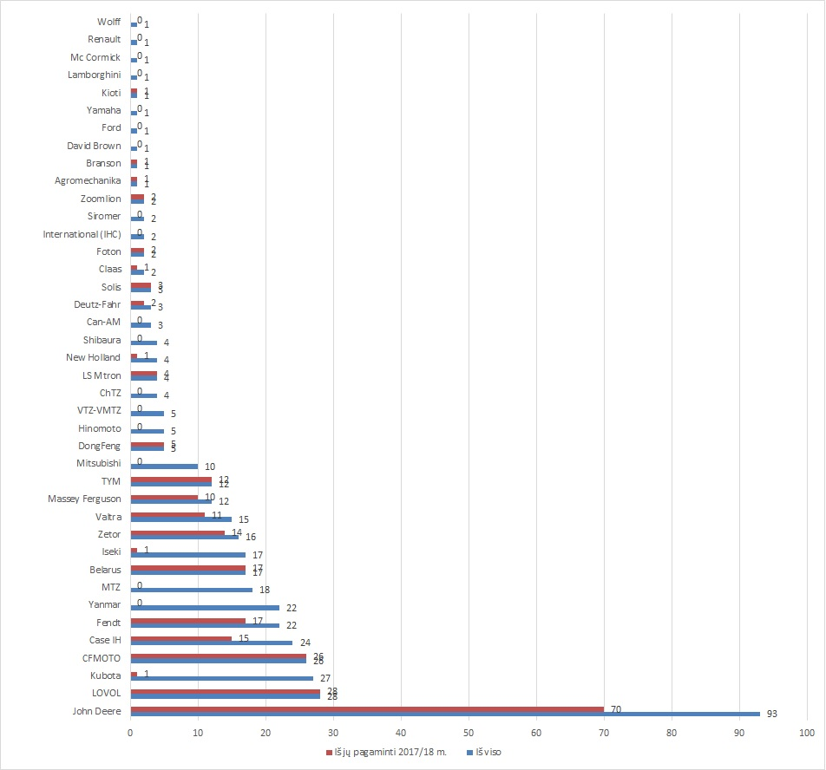

Registro duomenimis, 2018 m. gruodžio mėn. ūkininkai ir žemės ūkio bendrovės įregistravo tik 20 javų kombainų. Iš jų tik trys (arba 15,0 proc.) buvo pagaminti 2017–2018 m. 90 proc. analizuojamu laikotarpiu įregistruotų javų kombainų buvo vakarietiški. 2018 m. gruodžio mėnesį įregistruota 9 kompanijos Claas (arba 45,0 proc. visų įregistruotų javų kombainų, iš kurių 1 buvo pagamintas 2017–2018 m.), 3 Volvo BM (arba 15,0 proc.), po 2 (arba 10,0 proc.) – Massey Ferguson ir New Holland, 2 (arba 10,0 proc., iš kurių 1 pagamintas 2017-2018 m.) – Rostselmaš, 1 (arba 5,0 proc., pagamintas 2017–2018 m.) ¬– Fendt, 1 (arba 5,0 proc.) – Kubota javų kombainą.

**Lietuvos žemės ūkio subjektų 2018 m. gruodžio mėn. įregistruotų javų kombainų skaičius pagal gamintoją**

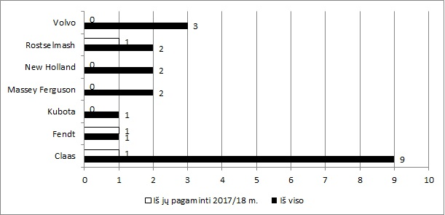

2018 m. gruodžio mėn. Lietuvos žemdirbiai įregistravo 9 srutvežius (Fosse firmos – 1, XTS – 1, Kotte – 1, Joskin – 1 (pagamintas 2018 m.), J.SX.Viane – 1, Kimadan – 1, Pomot – 1 (pagamintas 2018 m.), RŽT – 1, Turbomatic – 1), 3 savaeigius purkštuvus (Farm Gem firmos – 1 (pagamintas 2018 m.), John Deere – 1, Tecnoma – 1) ir 2 savaeigius smulkintuvus (John Deere firmos, abu pagaminti 2018 m).

Šaltinis: ŽŪIKVC (Traktorių registras)  
Parengė T. Kleinotas, tel. (8 5 ) 219 7324, R. Zinkevičius, tel. (8 37) 397 076